Ｃａｆｅ ＦＵＪＩＮＵＭＡ
BEANS LIST 2020.4.12～

ウォリチュ ワチュG-1 ナチュラル ―エチオピア グジ地区― 浅煎り １００ｇ 9２０[993]yen
Ethiopia Guji Wolichu WachuWS G-1 Natural

メロンやマスカットのような風味。お花のように華やかな香り。甘い後味。
Melon, muscat, peach, floral, sweet after finish

ウラガ アルソサラG-1 ウォッシュド ―エチオピア グジ地区― 浅煎り １００ｇ 85０[918]yen
Ethiopia Guji Uraga ArsosalaWS G-1 Washed

レモンや紅茶のような風味。透明感のある味わい。シルクのような質感。
Lemmon tea, floral, clean, silky

ウォルカ バンコゴティティG-1 ナチュラル ―エチオピア イルガチェフ地区― 浅煎り １００ｇ ９２０[993]yen
Ethiopia Yirgacheffe Worka Banko GotitiWS G-1 Natural

グレープやベリーのような風味。シロップのような質感。甘い余韻が長く続く。
Grape, berry, cherry, syrupy, long after taste

ラ カンデリージャ マイクロミル ウォッシュド ―コスタリカ タラズ地区― 浅煎り １００ｇ ９２０[993]yen
Costa Rica Trrazu La Candelilla Micromill Washed

ピーチやアセロラ、キウイのような風味。 滑らかな口当たり。
Peach, acelora, kiwi, yoghurt, smooth mouthfeel

ペルー カハマルカ ウォッシュド ―ペルー カハマルカ地区― 浅煎り １００ｇ ７２０[777]yen
Peu Cajamarca washed

オレンジピールやハーブのような風味。柑橘系の爽やかな酸。
Orange peel, earthy, herbal, citric acidity

エルサルバドル チャラテナンゴ ウォッシュド ―チャラテナンゴ地区― 浅煎り １００ｇ ８２０[８８５]yen
El Salvador Chalatenango washed

マロンやハチミツのような風味。丸みのある口当たり。
Marron, honey, malic acidity, round mouthfeel

Ｃａｆｅ ＦＵＪＩＮＵＭＡ
BEANS LIST 2020.4.12～

ミナ デ ウィリー農園 ナチュラル
―エルサルバドル チャラテナンゴ ベストカップ4位受賞― 浅煎り １００ｇ 3000[3240]yen
El Salvador Chalatenango Finca La Mina de Willy -Best Cup Auction ＃４－

ライチやプラムのような風味。ハチミツやキャラメルのような甘さ。透明感と高級感のある味わい。丸みがあり、甘い後味。
Litchi, plum, honey, caramel, herbal, rich, super clean cup, round mouthfeel, sweet after finish

ゲイシャ マックス サラサール レッドハニー
―コスタリカ ウエストバレー地区― 浅煎り １００ｇ 1500[1620]yen
Gesha Max Salazar Finca La Isabela Red Honey -Costa Rica Liano Bonito West Valley-

アールグレイティのような風味。柑橘系の酸、お花のような香りと蜜やハチミツのような甘さ。余韻が長く続く。
Earl Grey tea, citrus, floral, honey, syrupy, long after taste.

コロンビア エルタンボカウカ ウォッシュド ―コロンビア エルタンボ地区― 深煎り １００ｇ ７８０[842]yen
Colombia El tambo Cauca washed

ビターチョコレートのように柔らかな苦み。オレンジピールのような風味。
bitter chocolate, orange peel

エルサルバドル チャラテナンゴ ウォッシュド ―チャラテナンゴ地区― 深煎り １００ｇ ８２０[８８５]yen
El Salvador Chalatenango washed

ミルクチョコレートのような質感。栗を思わせる甘味。丸みのある口当たり。
milk chocolate, maron, sweet round mouthfeel

カショエイラ ダ グラマ農園 パルプドナチュラル ―ブラジル モジアナ地区― 深煎り １００ｇ ７２０[777]yen
Ｂｒａｚｉｌ Ｍｏｇｉａｎａ Ｃａｃｈｏｅｉｒａ ｄｅ Ｇｒａｍａ pulped natural

香ばしいアーモンドやカシューナッツの風味。しっかりしたボディ感。
roasted almond, cashew nuts, full body

サンアントニオ チチャラス農園 ディカフェ ―メキシコ タパチュラチアパス地区― 深煎り １００ｇ ７２０[777]yen
Ｍｅｘｉｃｏ Tapachula Chiapas Finca San Antonio Chicharras Decafe

ピーナッツやカカオのような風味。カラメルや黒糖を思わせる甘味。
peanuts, cacao, caramel, sweet

Cafe FUJINUMA 本店
カフェ フジヌマ
ADDRESS/ 栃木県小山市中央町2-8-16
TEL/ 0285-37-8704
WEB SITE/ cafefujinuma.com
ONLINE SHOP/ cafefujinuma.thebase.in
E-MAIL/ cafe.fujinuma@gmail.com
INSTAGRAM/ @cafefujinuma1

Cafe FUJINUMA Oyama Yuen Harvest Walk
カフェ フジヌマ ハーヴェスト店
ADDRESS/ 栃木県小山市喜沢1475 TSUTAYA BOOK STORE内
TEL/ 0285-22-3556
WEB SITE/ cafefujinuma.com
ONLINE SHOP/ cafefujinuma.thebase.in
E-MAIL/ cafe.fujinuma.2@gmail.com
INSTAGRAM/ @cafefujinuma2

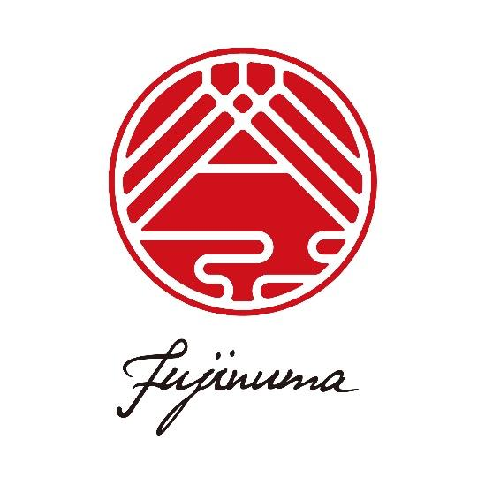

Cafe FUJINUMA Beans List

